“Elemente avansate de baze de date”

**DEPOUL DEJ**



Pop Andrada-Roberta

Informatică economică, anul 3, grupa 4

An universitar 2020-2021

**Scenariu**

Fiind un centru feroviar important, Depoul Dej deține numeroase locomotive și garnituri de tren, unele trenuri formându-se chiar în acest depou. În Depoul Dej figurează atât trenuri de călători cât și trenuri de marfă.

Tabloul de garare din Depoul Dej prezintă fiecare tip de tren (R-Regio, IR-Inter Regio, IRN Internațional), operatorul pentru fiecare rută a trenului și informații legate de acesta cum ar fi: ruta trenului (stația de pornire, stația de sosire), plecările și sosirile, minutele de staționare, linia la care se află trenul respectiv.

Politica de funcționare a Depoului Dej prevede faptul ca fiecare tren merge doar pe o singură rută. Fiecare tren are un număr pentru a se simplifica lucrurile în momentul în care se face referire la acesta (de exemplu trenul cu stația de pornire Timisoara Nord și stația de sosire Vatra Dornei are numărul 1834).

Locomotivele sunt de 2 tipuri (diesel, electrică) și au un număr de referință specific. Trenurile pot fi numai de două feluri: de călători sau de marfă. Operatorii rutelor sunt următorii: SNTFC CFR CALATORI S.A., INTER, GFR.

Directorul regionalei Dej Călători are nevoie de o aplicație care oferă informații detaliate despre angajații depoului Dej, toate trenurile care traversează gara Dej și un orar al acestora pentru a fi publicat ulterior la avizierul depoului. Totodată, directorul va fi singurul care poate modifica datele referitoare la angajati, trenuri și orarul aferent, în funcție de deciziile SNTFC CFR SA. Această aplicație va fi folosită și de reprezentantul programelor de lucru pentru mecanicii de locomotivă, conductorii și șefii de tren deoarece aceste funcții se încadrează în programul de muncă turnus.

Prin acest proiect am realizat o bază de date care să permită implementarea aplicației respective.

Schema bazei de date

|  |  |  |
| --- | --- | --- |
| Angajati | Trenuri | Orar |
| Nume | Numar | Circula (de_la, pana_la) |
| Prenume | Fel_tren | Sosire |
| Data_nasterii | Tip_tren | Stationare |
| Data_angajarii | Nr_vagoane | Plecare |
| Functie | Nr_locuri | Linia |
| Salariu | Incarcatura |  |
| Salariu_orar | Locomotiva (nr, tip) |  |
|  | Ruta (plecare, sosire) |  |
|  | Operator |  |

Explicații

|  |  |
| --- | --- |
| Colecție | Descriere |
| Angajati | Detalii despre angajații depoului Dej |
| Trenuri | Detalii despre trenurile care traversează gara Dej |
| Orar | Orarul din gara Dej |

**Colecția Angajati**: Documentele din această colecție reprezintă informații despre angajații depoului Dej. Ulterior s-a implementat documentul imbricat „adresa” format din: strada, nr, oras si judet pentru o mai buna structurare a bazei de date.

**Colecția Trenuri**: Documentele din această colecție reprezintă informații despre trenurile care traversează gara Dej. Avem 2 documente imbricate: locomotiva si tren. Locomotiva trebuie să prezinte două informații necesare – nr și tip, după care se poate recunoaște. Ruta arata punctele de pornire si de sosire al trenului astfel: „plecare” indică stația de pornire a trenului, iar documentul „sosire” indică stația de sosire a trenului.

**Colecția Orar**: Documentele din această colecție nu au fost inserate în colecția „trenuri” deoarece colecția deșervește orarului – Mersul Trenurilor Dej Călători. Acest program se poate modifica în cazuri excepționale, de ex: efectuarea unor lucrări la calea ferată, deci modificările vor fi temporare și se vor executa doar în colecția „orar”, nu în colcția „trenuri”.

Implementarea bazei de date

Creare colecții

* use depoudej
* db.createCollection("angajati")
* db.createCollection("trenuri")
* db.createCollection("orar")

Popularea cu date:

* Colecția Angajati

> db.angajati.insert({nume:"Pop", prenume:"Eusebiu", data_nasterii:"23.08.1971", data_angajarii:"12.08.2002", functie:"mecanic de locomotiva", salariu_orar:150});

WriteResult({ "nInserted" : 1 })

> db.angajati.insert({nume:"Trifan", prenume:"Viorel", data_nasterii:"11.08.1972", data_angajarii:"03.05.2003", functie:"instructor", salariu: 4200});

WriteResult({ "nInserted" : 1 })

> db.angajati.insert({nume:"Constantin", prenume:"Viorel", data_nasterii:"06.03.1980", data_angajarii:"14.07.2005", functie:"mecanic de locomotiva", salariu_orar:130});

WriteResult({ "nInserted" : 1 })

> db.angajati.insert({nume:"Suciu", prenume:"Daniel", data_nasterii:"04.02.1977", data_angajarii:"15.08.2008", functie:"contabil", salariu: 3300});

WriteResult({ "nInserted" : 1 })

> db.angajati.insert({nume:"Pogacean", prenume:"Mihai", data_nasterii:"06.01.1970", data_angajarii:"17.07.2000", functie:"impegat", salariu: 4500});

WriteResult({ "nInserted" : 1 })

> db.angajati.insert({nume:"Alb", prenume:"Paul", data_nasterii:"07.05.1992", data_angajarii:"15.06.2015", functie:"mecanic ajutor", salariu_orar:80});

WriteResult({ "nInserted" : 1 })

> db.angajati.insert({nume:"Rus", prenume:"Razvan", data_nasterii:"09.03.1978", data_angajarii:"13.08.2000", functie:"manevrant", salariu: 3000});

WriteResult({ "nInserted" : 1 })

> db.angajati.insert({nume:"Vlasin", prenume:"Ionel", data_nasterii:"04.04.1974", data_angajarii:"12.09.2005", functie:"conductor tren", salariu_orar:100});

> db.angajati.insert({nume:"Afrim", prenume:"Bogdan", data_nasterii:"08.02.1983", data_angajarii:"14.09.2006", functie:"sef tren", salariu_orar:120});

WriteResult({ "nInserted" : 1 })

> db.angajati.insert({nume:"Muresan", prenume:"Andrian", data_nasterii:"17.08.1985", data_angajarii:"12.07.2008", functie:"revizor tehnic vagoane", salariu: 2500});

WriteResult({ "nInserted" : 1 })

* Colecția Trenuri

> db.trenuri.insert({numar:"4102", fel_tren:"R", tip_tren:"calatori", nr_vagoane:4, nr_locuri:200, locomotiva:{nr:782, tip:"electrica"}, ruta:{statie_plecare:"Timisoara Nord", statie_sosire:"Vatra Dornei"}, operator:"CFR Calatori"});

WriteResult({ "nInserted" : 1 })

> db.trenuri.insert({numar:"4103", fel_tren:"IR", tip_tren:"calatori", nr_vagoane:8, nr_locuri:400, locomotiva:{nr:361, tip:"electrica"}, ruta:{statie_plecare:"Cluj Napoca", statie_sosire:"Bistrita Nord"}, operator:"CFR Calatori"});

WriteResult({ "nInserted" : 1 })

> db.trenuri.insert({numar:"4104", fel_tren:"IRN", tip_tren:"calatori", nr_vagoane:10, nr_locuri:500, locomotiva:{nr:449, tip:"electrica"}, ruta:{statie_plecare:"Dej Calatori", statie_sosire:"Ilva Mica"}, operator:"Interregional"});

WriteResult({ "nInserted" : 1 })

> db.trenuri.insert({numar:"15122", fel_tren:"R", tip_tren:"calatori", nr_vagoane:3, nr_locuri:150, locomotiva:{nr:666, tip:"diesel"}, ruta:{statie_plecare:"Budapesta", statie_sosire:"Brasov"}, operator:"CFR Calatori"});

WriteResult({ "nInserted" : 1 })

> db.trenuri.insert({numar:"11201", fel_tren:"IRN", tip_tren:"marfa", nr_vagoane:80, incarcatura:"lemn", locomotiva:{nr:774, tip:"diesel"}, ruta:{statie_plecare:"Brasov", statie_sosire:"Viena"}, operator:"GFR"});

WriteResult({ "nInserted" : 1 })

> db.trenuri.insert({numar:"11203", fel_tren:"IRN", tip_tren:"marfa", nr_vagoane:50, incarcatura:"cereale", locomotiva:{nr:295, tip:"diesel"}, ruta:{statie_plecare:"Vatra Dornei", statie_sosire:"Graz"}, operator:"GFR"});

WriteResult({ "nInserted" : 1 })

db.trenuri.insert({numar:"15133", fel_tren:"R", tip_tren:"calatori", nr_vagoane:2, nr_locuri:100, locomotiva:{nr:209, tip:"diesel"}, ruta:{statie_plecare:"Cluj Napoca", statie_sosire:"Vatra Dornei"}, operator:"Interregional"});

WriteResult({ "nInserted" : 1 })

* Colecția orar

> db.orar.insert({tren:"R 4102", circula:{de_la:"Tmisoara Nord", pana_la:"Vatra Dornei"}, ora_sosire:"14:02", oprire:12, ora_plecare:"14:15", linia:2});

WriteResult({ "nInserted" : 1 })

> db.orar.insert({tren:"IR 4103", circula:{de_la:"Cluj Napoca", pana_la:"Bistrita Nord"}, ora_sosire:"18:08", oprire:10, ora_plecare:"18:18", linia:4});

WriteResult({ "nInserted" : 1 })

> db.orar.insert({tren:"IRN 4104", circula:{de_la:"Dej Calatori", pana_la:"Ilva Mica"}, ora_sosire:"19:07", oprire:3, ora_plecare:"19:10", linia:1});

WriteResult({ "nInserted" : 1 })

> db.orar.insert({tren:"R 15122", circula:{de_la:"Budapesta", pana_la:"Brasov"}, ora_sosire:"20:33", oprire:2, ora_plecare:"20:35", linia:5});

WriteResult({ "nInserted" : 1 })

> db.trenuri.insert({numar:"15133", fel_tren:"R", tip_tren:"calatori", nr_vagoane:2, nr_locuri:100, locomotiva:{nr:209, tip:"diesel"}, ruta:{statie_plecare:"Cluj Napoca", statie_sosire:"Vatra Dornei"}, operator:"Interregional"});

WriteResult({ "nInserted" : 1 })

> use depoudej

switched to db depoudej

> db.orar.insert({tren:"R 15133", circula:{de_la:"Cluj Napoca", pana_la:"Vatra Dornei"}, ora_sosire:"08:20", oprire:2, ora_plecare:"08:22", linia:4});

WriteResult({ "nInserted" : 1 })

* Ștergere și actualizare

> db.trenuri.deleteOne({numar:"15133"});



> db.orar.deleteOne({tren:"R 15133"});



> db.angajati.update({_id: ObjectId("5ff4ff8664bbd1bd09391caa")}, {$set:{"salariu_orar":125}});

(menționez că înainte am aflat id-ul angajatului respectiv prin comanda: db.angajati.find().pretty())



* Introducerea a 2 documente cu o structură diferită

În colecția “Orar” se va adauga un câmp nou denumit “observații”. Prin acest lucru se îmbunătățește utilizabilitatea aplicației, întrucât se vor oferi informații speciale cu privire la unele trenuri, de exemplu unele trenuri nu circulă în anumite zile sau circulă doar pe o anumită perioadă din cursul anului. Ulterior, acastă facilitate poate fi implementată și pentru restul trenurilor în cazul în care există modificări de program. Câmpul “observații” va conține o literă, iar fiecare literă se va regăsi într-o legend unde este specificată semnificația.

> db.orar.insert({tren:"R 5111", circula:{de_la:"Cluj Napoca", pana_la:"Suceava"}, ora_sosire:"04:23", oprire:4, ora_plecare:"04:27", linia:3, obs:"1"});

WriteResult({ "nInserted" : 1 })

> db.orar.insert({tren:"IRN 1838", circula:{de_la:"Timisoara Nord", pana_la:"Iasi"}, ora_sosire:"02:32", oprire:4, ora_plecare:"02:36", linia:3, obs:"2"});

WriteResult({ "nInserted" : 1 })

* Indexarea

Index simplu:

> db.angajati.createIndex({id_ang:1});

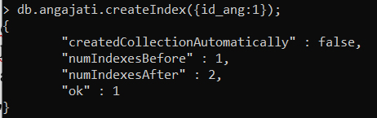

Index compus:

> db.angajati.createIndex({id_ang:1, id_dep:-1});

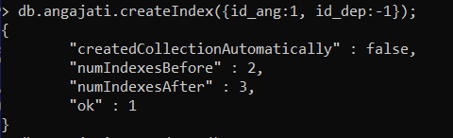

* Interogări

1. Să se afișeze angajații care au salariul mai mare de 3500.

> db.angajati.find({salariu:{$gt:3500}}).pretty();

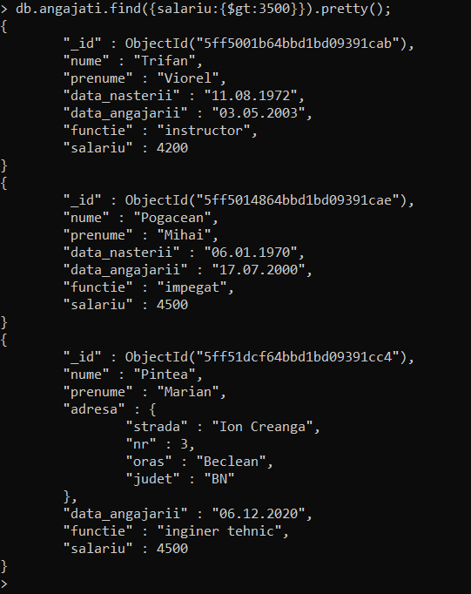

1. Să se afișeje angajații care au salariul orar mai mic de 100.

> db.angajati.find({salariu_orar:{$lt:100}}).pretty();

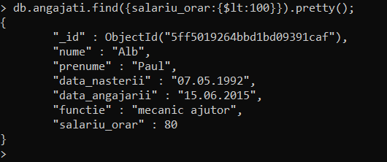

1. Cate trenuri regio (R) trec prin depoul Dej?

> db.trenuri.find({fel_tren:"R"}).count();

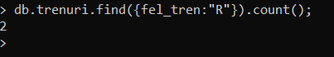

1. Sa se afiseze trenurile care stationeaza in garam ai mult de 4 min

> db.orar.find({oprire:{$gt:4}}).pretty();

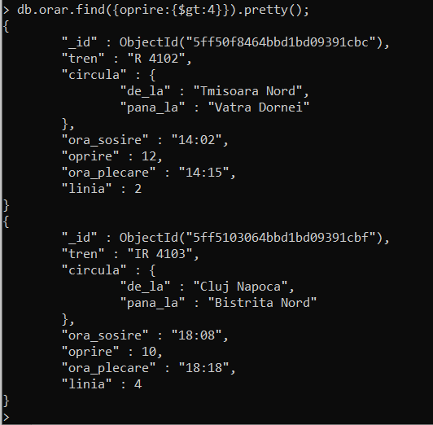

1. Sa se afiseze mecanicii de locomotive care lucreaza in depoul Dej. (Atentie! Aici intra si mecanicii ajutor)

> db.angajati.find({$or:[{functie:"mecanic de locomotiva"},{functie:"mecanic ajutor"}]}).pretty();

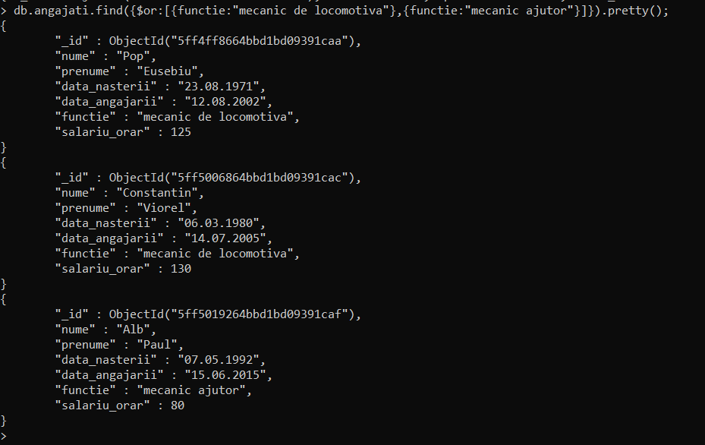

1. Sa se afiseze angajatii care au adresa de domiciuliu in judetul Cluj.

> db.angajati.find({"adresa.judet":"CJ"}).pretty();

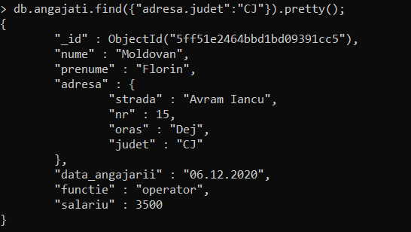

1. Cati mecanici de locomotiva sunt angajati in depoul Dej?

> db.angajati.find({$or:[{functie:"mecanic de locomotiva"},{functie:"mecanic ajutor"}]}).count();



1. Sa se afiseze primii 3 angajati inregistrati in baza de date.

> db.angajati.find().limit(3).pretty();

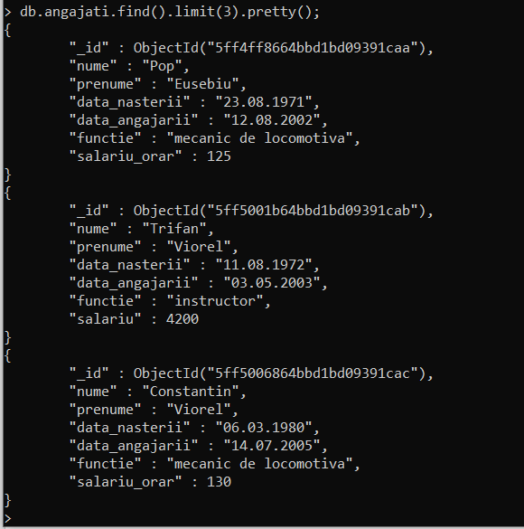

1. Sa se afiseze o lista de forma “Numele angajatului:” unde sa apara numele tuturor angajatilor ai depoului Dej.

> db.angajati.find().forEach(function(doc){print("Numele angajatului: "+doc.nume)});

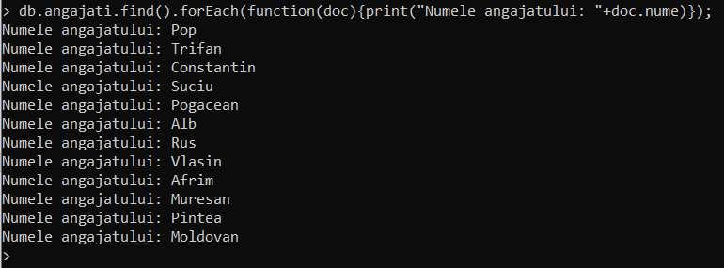

1. Sa se afiseze trenurile de calatori Regio (R) in ordinea numarului de vagoane (descrescator).

> db.trenuri.find({tip_tren:"calatori",fel_tren:"R"}).sort({"nr_vagoane":-1}).pretty();

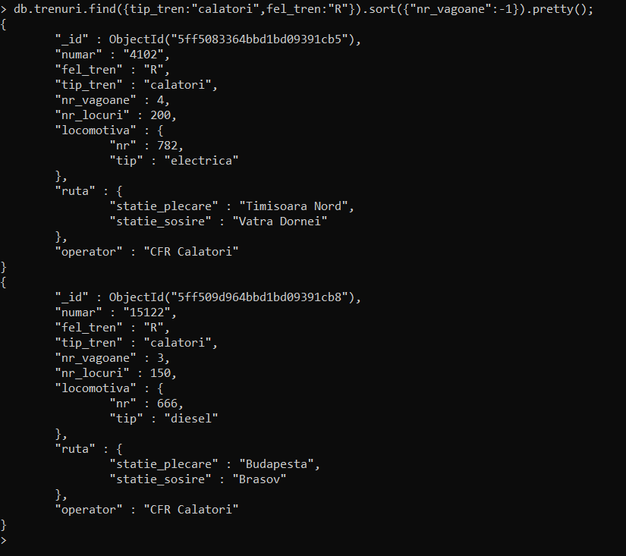

**Dej Călători**

